【遊遍中國】北疆.可可托海.喀納斯.天山獨庫公路～巴音布魯克１２日

**【航空公司】中國南方航空**

## （以下航班時間&接駁時刻等，僅提供參考，實際請以出發日航班為主）

|  |  |  |  |  |  |  |
| --- | --- | --- | --- | --- | --- | --- |
| **程別** | **起飛地** | **抵達地** | **航空公司** | **航班編號** | **出發時間** | **抵達時間** |
| **第一天** | **桃園TPE** | **鄭州** | **南方航空** | **CZ3024** | **11:50** | **14:45** |
| **第一天** | **鄭州** | **烏魯木齊** | **南方航空** | **CZ6918** | **20:40** | **00:55+1** |
| **第十一天** | **烏魯木齊** | **鄭州** | **南方航空** | **CZ8232** | **19:15** | **23:10** |
| **第十二天** | **鄭州** | **桃園TPE** | **南方航空** | **CZ3023** | **08:10** | **10:50** |

**歐亞大陸板塊中心－新疆**

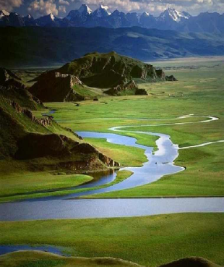簡稱**新**．省會或首府**烏魯木齊**．面積166 多萬平方千米．人口1515.5 萬．漢、維吾爾、哈薩克、柯爾克孜、烏孜別克、錫伯、蒙古等民族。新疆維吾爾自治區位於中國西北部，地處歐亞大陸中心，約佔全國面積的1/6，是中國面積最大的一個省區。除東南連接甘肅、青海，南部連接西藏外，其餘與8 個國家為鄰， 即東北部與蒙古毗鄰，北部同俄羅斯聯邦接壤，西北部及西部分別與哈薩克斯坦、吉爾吉斯斯坦和塔吉克斯坦接壤，西南部與阿富汗、巴基斯坦、印度接界，邊境線長達5400多千米，是邊境線最長、對外口岸最多的一個省區，這使新疆對外開放具有得天厚的地緣優勢。

新疆地形特點是：山脈與盆地相間排列，盆地被高山環抱，俗喻“三山夾兩盆”。**北為阿爾泰山**，**南為昆侖山**，**天山橫亙中部．把新疆分為南北兩半**，**南部是塔裡木盆地**，**北部是準噶爾盆地**。習慣上稱**天山以南為南疆**，**天山以北為北疆**。塔裡木盆地位於天山與昆侖山中間，面積約53萬平方公裡，是中國最大的盆地。塔克拉瑪幹沙漠位於盆地中部，面積約33萬平方公裡，是中國最大、世界第二大流動沙漠。塔裡木河長約2100公裡，是中國最長的內陸河。在新疆東部有吐魯番盆地，最低點-154米，是中國海拔最低的地方。新疆屬典型的溫帶大陸性幹旱氣候，年均天然降水量155毫米。區內山脈融雪形成眾多河流，綠洲分佈於盆地邊緣和河流流域，綠洲總面積約佔全區面積的5%，具有典型的綠洲生態特點。

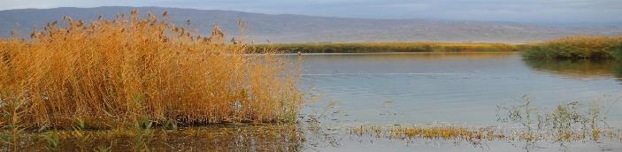

**【北疆】**是指天山以北、阿爾泰山以南的準噶爾盆地，盆地中央有古爾班通古特沙漠橫亙，週邊地區則河流交錯，呈東西走向，如**伊黎河**、**額爾齊斯河**、**烏倫古河**等，形成水草豐美的平原，哈薩克、蒙古族、錫伯人世代居住於此，為北疆的原始風貌增添幾許人文色彩。拜地理位置偏僻、交通不便所賜，北疆眾多自然保護區得以完整保存，堪稱地球最後一片淨土，雖然開發較晚，但隨著克拉瑪依石油及阿爾泰山金礦的開採，近年來，間接掀起一股北疆探秘旅遊熱潮。

## 與生俱來的人間天堂－喀納斯

**【喀納斯風景區】**位于新疆阿爾泰山中段，地處中國與哈薩克斯坦、俄羅斯、蒙古國接壤地帶，景區面積10030平方公里。景區內共有大小景點55處，分屬33種基本類型，主要包括哈納斯國家級自然保護區、喀納斯國家地質公園、白哈巴國家森林公園、賈登峪國家森林公園、喀納斯河谷、禾木河谷、那仁草原、禾木草原及禾木村、白哈巴村、喀納斯村等世界享有盛名的八大自然景觀區和三大人文景觀區。主要景點有喀納斯湖、臥龍灣、泰加林廊道等。2018年4月13日，入圍“神奇西北100景”。 2021年，入選第一批自治區重要濕地名錄。

喀納斯的春天。當然，不用擔心色調，這些綠色也是有層次和色階的：墨綠的冷杉和落葉松，翠 綠的白樺樹、孔雀綠的湖水、清新綠的草地，在這些變化的綠色中又加以五顏六色的花兒點綴， 春天的旋律在喀納斯的山巒與河谷間肆意流淌。

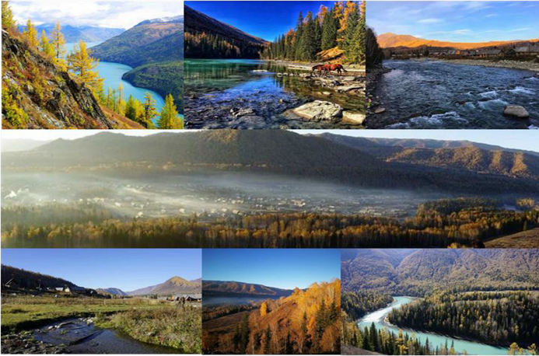

## 穿越天山山脈～獨庫公路風光～獨山子大峽谷（約6小時）～獨山子（奎屯）（全程380KM）

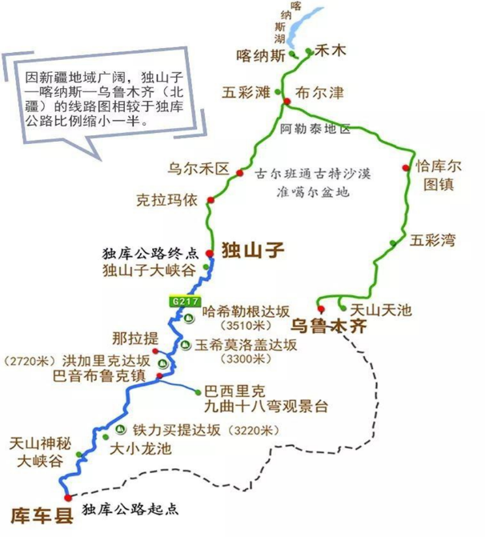

### 新疆獨庫公路/天山公路

獨庫公路（獨山子-庫車）又名天山公路，是國道217綫的一段，以北疆油城獨山子爲起點，由北向南沿奎屯河的干支流向天山深處盤旋上升。一面傍晚，一面臨河，公路地勢甚爲險要。其中有叫作“老虎口” 的一段險路。曲折壯觀的獨庫公路沿途穿過天山海拔3700米的“鐵里買提達阪”。海拔3390米的哈希勒根達阪隧道，是中國海拔最高的隧道。公路上還修有百米的防雪長廊，可使懸崖上的崩雪翻落到公路旁深溝中去， 不失爲獨特的一景。如再前行70公里，就是水草豐盛的巴音布魯克大草原。

獨庫公路修建于上世紀70年代，是由國務院、中央軍委下令修建的戰備國防公路。該路段全長562.25 公里，北起獨山子，南至庫車，由解放軍工程某部用了10年時間修建而成。在獨庫公路開鑿之前，連接新疆南北疆的公路只有一條，從獨山子到庫車，需要繞道烏魯木齊走1000 多公里，而獨庫公路省去近一半的路程。

獨庫公路超過一半以上的地段都在崇山峻嶺、深川峽谷中通過，很多地方要面臨“猿猴欲度愁攀援”的危險地段。其中280多公里的路段都是在海拔2000米以上，其中4座達阪（達阪：意爲冰雪蔟擁的高山）海拔在3000米以上，路經5條河流，擁有世界惟一的防雪長廊，全國海拔最高的哈希勒根公路隧道。

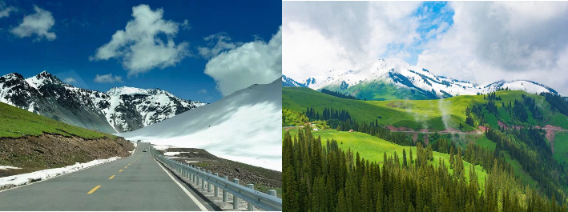

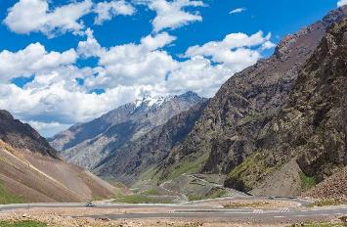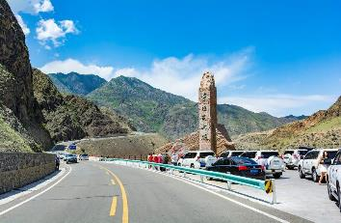

**一生必走的地方除了拉薩 就是這裡北疆必看的景點…**

**【禾木村】**北疆最美 世外桃源、攝影愛好者的天堂；保持著完整民族傳統的圖瓦人集中生活居住地， 體驗不同的生活方式，這裡的美景，也是拍攝日出、晨霧、木屋、禾木河等的絕佳取景地點。禾木草原位於喀納斯河與禾木河交匯區的山間斷陷盆地中，盆地周圍山體寬厚，頂部呈渾圓狀，河流多切割為峽谷，地形複雜，禾木河自東北向西南貫穿其間，將草原分割為兩半，山地陰坡森林茂密，蒼翠欲滴，馬鹿、旱獺、雪雞棲息其間。禾木草原陰坡綠草滿坡，繁花似錦，芳香四溢，蜜蜂在采花釀蜜， 牛羊滿山遍野覓食撒歡，一派迷人的廣袤草原景色。禾木鄉是大草原的最高行政機構，是中國西部最北端的一鄉。金秋北疆最美的地方在喀那斯、喀那斯最美的秋色在禾木，層林浸染，絢麗多彩，是一處典型的原始自然生態風光。在禾木村周圍的小山坡上可俯視禾木村以及禾木河的全景，遠觀日出、雪峰與涓涓溪流，近覽圖瓦人家，是拍攝日出、晨霧、木屋、禾木河的絕佳取景地。

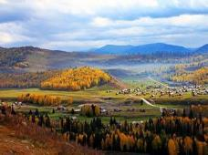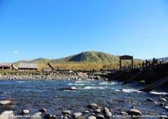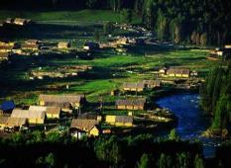

## 賽裡木湖安排「山連接草原 ，草原連接湖泊之美景」～西海岸草原。

西海大草原、草原影視拍攝基地、成吉思汗點將台、天鵝棲息地、舉行蒙古那達慕大會舊址...賽裡木湖像一顆璀璨的藍寶石高懸於西天山之間的斷陷盆地中，湖中群山環繞，天水相映；隆冬季節賽裏木湖瑞雪飛舞，銀裝素裹，雪涌水凝，葱萃的蒼松與潔白的雪被交相輝映，構成一派北國林海雪原的壯闊景色； 春夏季節 ，湖畔廣闊的草地上，牧草如茵、黃花遍地、牛羊如雲、牧歌悠悠、氈房點點、構成一幅充滿詩情畫意的古絲路畫卷，可以使人們充分領略回歸自然的浪漫情懷與寒外獨特的民族文化。賽湖長期以來還流傳著湖怪、湖心風洞、旋渦與湖底磁場等傳說，這給美麗的賽裏木湖又蒙上了一層極富想像力的神秘面紗。近年有人總結了“賽裏木湖十景”，即“金緞鑲邊”、“科山觀松”、“淨海七彩”、“湖心情侶”、“激浪擁堤”、“綠海珍珠”、“烏孫古冢”、“富士東峙”、“賽湖躍金”和“松頭霧瀑”。

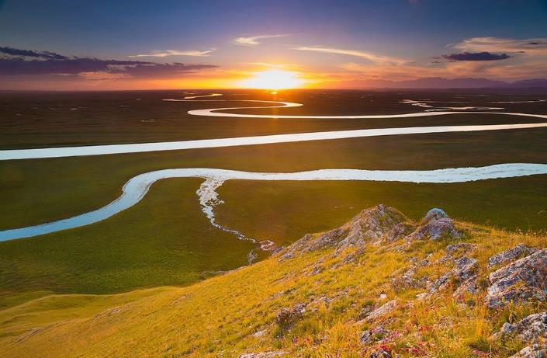

**※可可托海～綠色的叢林、藍色的河灣、額爾齊斯河水源頭自然風光、特別安排專用車往返景區。**

**※阿爾泰山最美的高山湖泊－喀納斯湖の臥龍灣、月亮灣、神仙灣及鴨澤湖等經典美景觀賞。**

**※五彩灘～毗鄰碧波蕩漾的額爾齊斯河，與對岸蔥郁青翠的河谷風光遙相輝映，欣賞黃昏風光。**

**※穿越準噶爾盆地、古爾班通古特沙漠，親臨臥虎藏龍拍片現場－魔鬼城，壯麗的景觀，令人驚歎。**

**※讓您體驗一幅充滿了雄曠清澈的詩意畫卷，夢幻般的幸福湖一賽裏木湖。**

**※有著非常濃鬱的維吾爾族風情，傳統的維吾爾族手工藝在街頭巷尾隨處可見的民俗一條街-喀贊其。**

**※伊黎河果子溝大橋～從高空欣賞伊寧山脈果子溝風景區風光大橋2011年十月才通車！**

**※那拉提草原～風光，雪山、森林、溪流、遍地野花，宛如世外桃源。這裏瀕臨高峰林立的橫跨南北疆的天山主脈，由叢山峻嶺中一瀉而出的夏塔河劃開平坦的草原，匯入煙波浩渺的特克斯河。**

**※巴音布魯克天鵝湖～鳥類的天堂、攝影家天地、天鵝的故鄉－巴音布魯克天鵝湖與九曲十八灣景區。**

**銷售特色 【用心安排 讓您更安心旅遊】 全程 無購物 無自費 行程**

**※**車內備有長途旅行大陸電視連續劇一套，以便團友旅行中消磨乘車時間。

**※**全程專業的國語導遊、提供詳細講解，使團體中每位貴賓都享受到細緻，尊貴的服務！

**※**新疆水果享譽全世界！我們的領隊導遊將在行程中不定時安排團友品嘗新疆特色時令水果。

**※**新疆屬於大陸性氣候地區、夏日炎熱乾燥。爲了客人沿途消除中暑之困擾，爲每位客人提供每日提供礦泉水。

**※**全程餐標**-RMB60-RMB120**。

**※**並安排新疆冷水魚風味、新疆大盤雞風味、新疆羊肉串、烤魚風味、蒙古手抓肉風味等風味體驗，感受道地豪邁餐食饗宴。

**※因新疆地區為回教國家，此旅遊行程以牛羊餐為主食，豬肉、雞肉與蔬菜較少，敬請見諒。**

**※行程必看景點及景點內安排無購物、自費行程。**

**★貼心安排 !! 全新 VIP 三排座椅**



**購物站**

全程NO SHOPPING，不進購物站，讓您玩的開心無壓力。為了不讓您枉為此行，當地專業的導遊們會精心與貼心於車上準備當地特殊的點心與零食**（如紅棗、葡萄乾，薰衣草精油、馬油等土特產）**，您可自由選擇購買。

**【特別贈送】1.每人每天礦泉水一甁。**

**詳細行程**

1. **桃園鄭州（深圳＆廣州）烏魯木齊**

集合於國際機場，搭乘班機轉機至新疆省省會『烏魯木齊』，烏魯木齊是新疆維吾爾自治區的首府，位於天山北麓，環山帶水，世居在這兒的人們親切地稱她爲“烏魯木齊”，意爲“優美的牧場”。 烏魯木齊是世界上離海洋最遠的城市，是亞洲的地理中心，也是舉世聞名的古“絲綢之路”新北道的必經之路。維吾爾、漢、回、哈薩克等民族生活在這裏，構成了烏魯木齊的奇特風情。

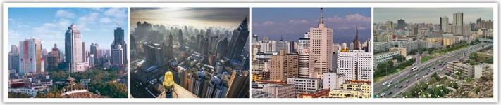

|  |
| --- |
| **早餐：敬請自理 午餐：機上簡餐 晚餐：機上簡餐** |
| **住宿：準★★★★★ 涵唐酒店 或海德酒店 或美麗華酒店 或同級** |

1. **烏魯木齊🚍【火燒山、卡拉麥裏有蹄類自然保護區】🚍（約6.5H）富蘊**

**【火燒山】**沿著古爾班通古特沙漠邊的216國道前往，這裡連綿起伏的山丘是一片紅色，全是風蝕地貌構成，每逢晨昏，在朝日獲夕陽的映照之下，山體彷彿在熊熊燃燒，因而得名，後專車路過。

**【卡拉麥裏有蹄類自然保護區】**這裡屬國家保護的珍稀動物，有蒙新野驢、普氏野馬、鵝喉羚、黃羊等。而蒙古野驢以發展到700餘頭，鵝喉羚也有一萬餘頭。

**【富蘊】**新疆富蘊縣位於新疆準噶爾盆地的東北部，富蘊縣是新疆第一個黃金萬兩縣，喀拉通克銅鎳礦為新疆已開發的最大,銅鎳礦。豐富的礦產資源為金、銀、寶石等高檔旅遊商品的開發提供了得天獨厚的條件。

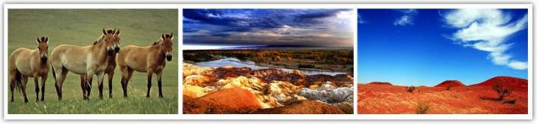

|  |
| --- |
| **早餐：飯店內早餐 午餐：中式合菜+拌麵風味RMB50 晚餐：中式合菜+大盤雞風味RMB60** |
| **住宿：準★★★★ 金鴻國際酒店 或富蘊遠方酒店 或同級** |

1. **富蘊🚍野鴨湖🚍（約1H）可可托海（含區間車）【可可托海國家地質公園、額爾齊斯峽谷風景區、神鐘山】🚍布爾津**

【**可可托海**】每年夏秋季節，成千上萬的野鴨、紅雁、白天鵝等雲集在此，繁衍生息。山嵐縹緲，村莊、樹影依稀可見，如同一幅淡淡的水墨畫，讓人癡迷留戀，沙鷗翔集，魚遊淺底，風吹草低見牛羊的草原澤國美景，讓廣大攝影愛好者駐足。

**【野鴨湖】**湖水澄清碧藍，湖中有大小浮島 20 多個，一叢叢蘆葦，開滿了蘆花，在風中輕搖低吟，湖面上的蘆葦叢隨風漂遊，景色隨蘆葦的變動而變化，尤如白洋澱的葦蕩迷宮，風一場景一場。

**【額爾齊斯峽谷風景區】**從可可托海鎮溯額河而上，繼續前行，便進入開闊的景區廣場，四周群山環抱，形成一個綠色聚寶盆。額河兩側亭亭玉立的白樺樹，鬱鬱蔥蔥的松樹，隨風舞動，林蔭樹下淺草平鋪， 山花點綴。一座座突兀絕妙的花崗岩石峰夾峙，造型豐富多樣，號稱一百單八峰，沿額河兩岸依次排開， 令人不由自主展開想像的翅膀。額河水圍起的小島上，白樺樹、松樹交相輝映，構成了俄羅斯莊園，木屋、小橋、潺潺流水，讓你不出國門就可以享受莫斯科郊外的夜晚。景區深處，一片開闊的草地上，兩大山石酷似一對烏龜，正沐浴愛的陽光裏，駐足者無不為之動容，稱呼“萬年情”。小夥子和姑娘們每經過這裏的時候，都會在這對巨龜面前許下愛的諾言，以見證 “情定萬年”。

**【神鐘山】**又稱阿米爾薩拉峰。行至峽谷十八公里，一座如鐘似錐的花崗岩奇峰在額河南岸平地拔起， 氣勢逼人，相對高度 351 米以上，可謂一石一世界。完整的巨石，逼真的神鐘山，倒扣在額爾齊斯河上，歎為觀止的時刻，山間回蕩著阿米爾和薩拉姑娘愛情的淒美傳說。神鐘山猶如巨神插足碧水綠蔭之間，頭枕藍天白雲，顯得巍峨神奇，變幻莫測。岩壁縫上生長著白樺樹、青松和西伯利亞雲杉，雨過天晴，彩虹劃天而過，景色十分壯觀。登上山頂，極目遠望，群峰巍峨，額河峽谷躍入眼簾，山腳下的額河水像翡翠一樣在巨石間穿梭，繞過鐘山腳，絕塵而去。每到秋季，神鐘山峽谷兩側的紅葉染紅了整個峽谷，秋意盎然，一派北國風光，猶如畫中遊。

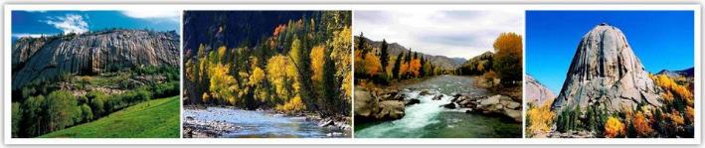

|  |
| --- |
| **早餐：飯店內早餐 午餐：中式合菜RMB50 晚餐：額爾齊斯河風味烤魚RMB60** |
| **住宿：準★★★★ 布爾津國際酒店 或友誼峰大酒店 或同級** |

1. **布爾津🚍（約3H）賈登峪🚍喀納斯（含區間車）【船遊三道灣、神仙灣、月亮灣、鴨澤湖、喀納斯湖、觀魚亭、湖邊木棧道漫步】🚍賈登峪**

**【船遊三道灣】**喀納斯是蒙古語意為”峽中古的湖”。喀納斯位於新疆北部，布爾津縣境內，是著名的風景區以湖水而聞名，灰藍色的水就像九寨溝的水一樣神奇，據說是特殊的地質結構、雪山溶水使水中含有某種物質，使水的顏色呈灰藍色，水越深，顏色越深。

**【月亮灣】、【神仙灣】**等地，如「月亮灣」因斯河河段曲流彷如一彎明月而得名，從高處向下俯瞰， 藍綠色的河水將一望無際，將連綿而成的白樺林一分為二，其間線條分，明煞是好看，更特殊的是，隨著氣候更替以及陰晴晨昏的轉變，映入眼簾的景致也會出現不同的色彩與意趣。

**【鴨澤湖】**美麗的鴨澤湖形如一只展翅欲翔的蝴蝶，南距喀納斯村1公里，西臨喀納斯河。湖面約0.013 平方公里，湖的北面是開闊平坦的沼澤和廣袤的草原，牧草生長茂密，屬於優良的夏牧場。沒有一絲漣漪的湖面清亮如鏡，藍天、白雲倒映湖中，將天地渾為一體。湖的四周環繞著茂密的森林。遠眺四面群山連綿，廣闊的草地上牛羊成群，白色的蒙古包星星點點，帳篷前的地灶上，炊煙嫋嫋。成群的野鴨、大雁在湖水中遊弋嬉戲。美麗的湖色也吸引了天鵝到這裏覓食戲水，空中不時會有數只天鵝滑翔起落， 讓美麗的鴨澤湖變成了一幅動感畫卷。在鴨澤湖西北附近的草原高地上，有圖瓦人祭祀的“敖包”，他們會每年在這個草豐水美的地方開展祭祀活動。在鴨澤湖北面2公里的草地平臺上，有一塊巨大的漂礫石，據說曾經是成吉思汗的點將台，雖然時光已過數百年，但成吉思汗率軍叱詫沙場的痕跡卻沒有被磨滅。

**【觀魚亭】**位於哈納斯湖西岸駱駝峰頂上，海拔2030米，距湖面高差為600米。觀魚亭的修建是為了能居高臨下地觀察湖中的“湖怪”，即俗稱的大紅魚，雖然能看到大紅魚的人寥寥無幾，但這裡是俯瞰喀那斯湖全景的最佳角度，泛著銀光的雪山、蒼翠的森林、碧綠的湖水盡收眼底，因此登觀魚亭還是成為來到喀納斯的遊人必做的一件事。

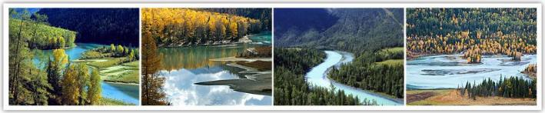

|  |
| --- |
| **早餐：飯店內早餐 午餐：中式合菜RMB50 晚餐：中式合菜RMB60** |
| **住宿：★★★★鴻福生態酒店或同級** |

1. **賈登峪🚍（約1H）禾木村（含區間車）【觀景台、圖瓦人村落】🚍（約4H）布爾津【五彩灘】**

**【禾木村】**禾木鄉座落在哈納斯湖畔，阿爾泰山腳下，遠離塵囂，民風淳樸，一幢幢不加雕飾的尖頂木楞屋零星散落在狹長的山谷裏。如此充滿田園風光的小山村，恰好處於一片四面環山的平地上，村子的週邊是一排排的胡楊和白樺，若是到了秋天，禾木鄉無論從哪一個位置放眼眺望，都是熱烈而明朗的金黃色—小河、木房、炊煙、白樺林及禾木橋上放牧的人們，這些都彙集成一幅優美的風景畫。

**【禾木觀景台】**秀麗的禾木村，遠離塵囂、充滿神秘色彩與原生態的原汁原味。在村莊的觀景台有兩個，**一個**觀賞日出、**一個**觀賞日落，可以騎馬或走棧道爬上去。

**【圖瓦人部落】**新疆喀納斯是圖瓦人在中國唯一的聚集地。圖瓦村位於喀納斯湖南岸2-3公里處的喀納斯河谷地帶，周圍山青水秀，環境優美，是布爾津縣前往喀納斯湖旅遊的必經之路。海拔1390米。圖瓦亦稱“土瓦”或“德瓦”、“庫庫門恰克”，歷史悠久，早在古代文獻中就有記錄。隋唐時稱“都播”， 元稱“圖巴”、“禿巴思”、“烏梁海種人”等。有學者認爲，圖瓦人是成吉思汗西征時遺留的部分老、弱、病、殘士兵，逐漸繁衍至今。這更像是傳說。而喀納斯村中年長者說，他們的祖先是500年前從西伯利亞遷移而來，與現在俄羅斯的圖瓦共和國圖瓦人屬同一民族。

**【五彩灘】**五彩灘是國家4A級景區。它是懸崖式的雅丹地貌，山勢起伏、顏色多變，其是由激猛的流河侵蝕切割以及狂風侵蝕作用而共同形成。由於河岸岩層間抗風化能力的強弱程度不一而形成了參差不齊的輪廓，這裡的岩石顔色多變，且在落日時分的陽光照射下，岩石的色彩以紅色爲主，間以綠、黃、白黑及過渡色彩，色彩斑斕、嬌艶嫵媚，因此被稱作“五彩灘”並號稱是“新疆最美的雅丹地貌”。每當颳風的時候，溝壑裡、岩石下，到處都會發出長短不一、高低不同的怪叫聲 五彩灘，讓人覺得神秘莫測。

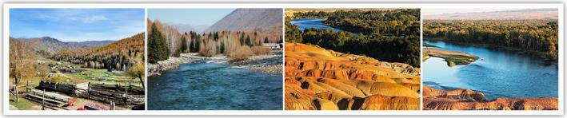

|  |
| --- |
| **早餐：飯店內早餐 午餐：中式合菜RMB50 晚餐：中式合菜+羊肉串RMB60** |
| **住宿：準★★★★布爾津國際酒店 或友誼峰大酒店 或同級** |

1. **布爾津🚍（約4.5H）克拉瑪依【烏爾禾魔鬼城（含區間車）】🚍（約3.5H）獨山子**

【**魔鬼城**】又稱烏爾禾風城。當地人蒙古人將此城稱爲“蘇魯木哈克”，哈薩克人稱爲“沙依坦克爾西”，意爲魔鬼城。許多電影都把魔鬼城當作了外景地，比如奧斯卡大獎影片《臥虎藏龍》。該地貌被《中國國家地理》“選美中國”活動評選爲“中國最美的三大雅丹”第一名。

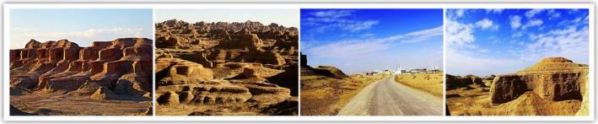

|  |
| --- |
| **早餐：飯店內早餐 午餐：中式合菜+清燉牛肉RMB50 晚餐：中式合菜RMB60** |
| **住宿：準★★★★★ 瑪依塔格酒店 或奎屯雲居酒店 或同級** |

1. **獨山子🚍（約4H）賽裏木湖、西環湖公路🚍（途觀）果子溝大橋景觀🚍（約2H）伊寧喀贊其民俗村【包馬車+民族歌舞+品嚐手工霜淇淋】**

**【賽裏木湖】**賽裏木是哈薩克語，意爲“祝願”，它還有一個俗稱叫“三台海子”。該湖位於博樂市西南約 90 公里處，海拔 2073 米，面積 454 平方公里，湖泊略呈卵圓形，最深處 86 米。賽裏木湖是一個冷水湖（夏天在湖裏洗手會感到水冷得有些刺骨），是新疆最大的高山湖泊，被稱爲“天池”、“乳海”。每至春夏交替時節，湖邊綠草如茵、鮮花繁茂、山坡上氈房錯落、牛羊如雲似錦、湖水清澈湛藍，深淺變幻有如色染；要不是能看見遠處雪山延綿，真會以爲它是茫茫大海。312 國道傍湖而過，環湖公路蜿蜒其中，景區民俗文化獨特，人文古跡色彩濃鬱。賽裏木湖風景區（包用車進入景區環遊，不是在路邊停靠 看景的打混行程喔）

**【賽裡木湖】**像一顆璀璨的藍寶石高懸於西天山之間的斷陷盆地中，湖中群山環繞，天水相映；隆冬季節瑞雪飛舞，銀裝素裹，雪湧水凝，蔥萃的蒼松與潔白的雪被交相輝映，構成一派北國林海雪原的壯闊景色；春夏季節，湖畔廣闊的草地上，牧草如茵、黃花遍地、牛羊如雲、牧歌悠悠、氈房點點、構成一幅充滿詩情畫意的古絲路畫卷，可以使人們充分領略回歸自然的浪漫情懷與寒外獨特的民族文化。

**【果子溝】**只見盤山蜿蜓，予人柳暗花明又一村之感，在一片片彩雲，蒼綠的樹杉及藍天的映襯下，更顯絢麗多姿。果子溝亦名塔勒奇溝，雄踞於天山西部的關隘之中，為進入伊犁谷的咽喉要道，素以險峻著稱，古時只有小道可行，如今已有現代化的公路貫通全長 28 公里的溝谷。果子溝風光絕妙，古人稱為“奇絕仙境”，“萬花谷”，由絕頂至谷地，既有雪峰峭壁幽谷危崖之險，雲杉黑綠高山飛瀑之奇，更有果木成林香草馥鬱、山花爛漫蜂飛蝶舞之美。一溝之內，同日可見四季景觀，公路盤旋曲折山形秀拔清奇，飛橋重疊激流穿谷，秀美之中亦含峻峭，堪稱“伊犁第一景”。續前往伊犁。

**【喀贊其民俗旅遊村】**一座極富維吾爾特色的拱形彩門迎接你走入景區，似乎進入了另一個世界，闊大的道路旁，白楊高聳，柳枝輕揚，路邊店鋪琳琅滿目，擺放出售的手工製品，有馬具、鐵皮製品、木製品，民族刺綉，小花帽、皮鼓、手鼓、熱瓦甫…遠離喧囂，遠離現代化生産綫，都是手工做出的東西，包藏著製造者的心力和思想，是有生命的精緻，從中似乎能窺到數百年前工匠的勞作。

遊客乘坐當地特色馬車（哈迪克）也稱六根棍，是由六根木棍排列而成。從上世紀 30 年代開始，「哈迪克」就成為當地主要的代步工具。隨著社會發展，馬車逐漸被公交車替代。民居各具特色，簡直是一處民居博物館，古代的，現代的，中式的，歐式的，中亞的，西亞的，南疆的，北疆的…建築常常是歷史的縮影，喀贊其建築的多樣性在於他久遠的歷史和各民族大雜居的特性，近三個世紀以來，宗教與政權結合的勢力輪番登場，留下的痕跡，都可以在建築中看出端倪，多元的民族文化是景區建築多樣化的基石。

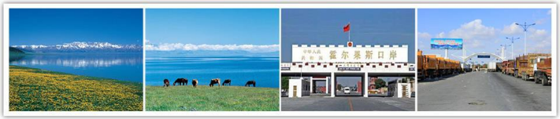

|  |
| --- |
| **早餐：飯店內早餐 午餐：中式合菜RMB50 晚餐：烤全羊RMB120** |
| **住宿：準★★★★★ 伊寧美景大酒店 或伊寧隆鑫國際酒店 或同級** |

1. **伊寧🚍（約3.5H）那拉提草原景區（空中草原景區含區間車）**

**【那拉提空中大草原（含區間車）】**是世界四大草原之一的亞高山草甸植物區，自古以來就是著名的牧場。河谷、山峰、深峽、森林交相輝映。這裏生長著茂盛的細莖鳶尾群系山地草甸。6－9月，各種野花開遍山崗，紅、黃、藍、紫五顏六色，將草原點綴得絢麗多姿。每年6月以後，大群的牧畜轉入，進入草原的黃金季節，草原人的各種集會也多在此舉行。山勢和緩，坡度約11-12度，生長著茂盛的細莖鳶尾群系山地草甸。其他伴生種類主要有糙蘇、假龍膽、苔草、冰草、羊茅、草莓和百里香等。

|  |
| --- |
| **早餐：飯店內早餐 午餐：中式合菜RMB50 晚餐： 中式合菜+烤羊腿+手抓肉RMB80** |
| **住宿：準★★★★ 萬森度假酒店 或新疆文旅那拉提度假飯店 或同級** |

1. **那拉提🚍巴音布魯克（含區間車）【天鵝湖、九曲十八灣（含電瓶車）+觀景台】**

**【巴音布魯克大草原】**面積八百萬畝，是中國第二大草原，氣侯涼爽水草豐美，成為和靜縣的重要牧場，也被稱為天山頂部的大草原。遼闊的大草原總讓人不禁聯想到，古代《敕勒歌》中「天蒼蒼、野茫茫，風吹草低見牛羊」的悠遠景遠。

**【九曲十八彎】**它像是泉水和雪水彙聚而成的仙女的飄帶穿過天鵝湖，更像是上蒼爲巴音布魯克這個翡翠王國披上的聖潔的哈達。當夕陽從雲縫中把萬道霞光射向草原，落日搖金，蜿蜒如蟒的九曲十八彎就映出了後弈射下的那九個太陽。

**【天鵝湖鳥類自然保護區】**天鵝湖是由眾多相通的小湖組成的湖沼地。到天鵝湖去觀鳥，最好的時間是每年5月至10月。每年5月至6月間，上萬隻天鵝及其它候鳥從印度和非洲南部成群結隊飛過崇山峻嶺，來到天鵝湖安家棲息，9月以後又攜雛南飛。1986年被批准爲國家級自然保護區，配備專職人員，制定保護措施，使天鵝等水鳥得到保護，數量逐年增多。

備註：自2018年5月28日起，巴音布魯克自然保護區為保護濕地環境，自即日起禁止在景區內進行騎馬等類似會破壞草地的活動。

**注意!!因獨庫公路禁止9人座以上大型車輛進入，明天換搭4-7人座商務車，翻越天山最美的公** **路，享受觀看到不同絕美景點，請各位貴賓們準備輕便行李和盥洗衣物用品入住今晚飯** **店，大型行李請放置遊覽車上。**

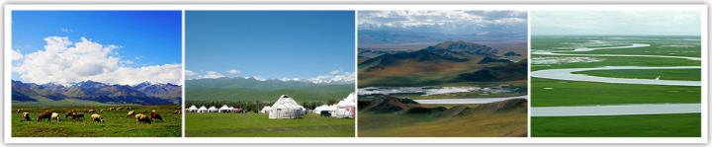

|  |
| --- |
| **早餐：飯店內早餐 午餐：中式合菜RMB50 晚餐：中式合菜+羊排揪片子RMB80** |
| **住宿：準★★★★ 龍興酒店 或天河源酒店 或同級** |

1. **巴音布魯克🚍獨山子（車程約6.5H）-今日換乘7人座商務車**

**獨庫公路沿途風景優美，非言語可以形容，蜿蜒於大山中的雄壯道路，縱穿了天山，沿路景觀不斷變化，天山公路的美景宛如一幅天然山水畫，這裡山嶺高峻，終年積雪，景色壯觀，天山雪峰，青松翠柏，野花綠草……這是一條不平凡的路，只有親身走過才能體會其中的韻味！**

早餐後換乘★【7人座車商務車】（4-5人一輛、不含司機），穿越最美天山公路「獨庫公路」-巴音布魯克至獨山子段，翻越雄奇的天山驅車前往─獨山子。飽覽天山南北兩種不同的風光，品味一天過四季的奇景。從巍峨壯美的大山，到神秘秀麗的雪山，再到深綠色水草豐盈小花怒放的高山草甸，最後到綢緞般淺綠色的大草原，如一幅緩緩展開的長卷，深深地吸引了你視線和感官，只為讓您領略最美麗、最神秘、只有在每年5－9月才能走的天山公路「獨庫公路」。

本日最美天山公路「獨庫公路」北段路線，將行經：巴音布魯克→0公里道班→途經→穿越中國海拔最高的隧道－哈希勒根達坂隧道（海拔3390米，全段離雪山最近的地方）→天山路觀景台→獨山子。（整個路段在海拔3000米以上，可謂是在天上的公路）

獨庫公路號稱中國十大艱險公路，全長562公里，中共於1974年開始建造，1983年完成。 興建這公路的目的是直接貫穿天山連接南北疆，這公路"〜可縮短南北疆里程300～500公里。

**注意!～如因天候因素，可能因為下雪獨庫公路封山，行程將變更從伊寧搭動車回烏魯木齊～敬請見諒。**

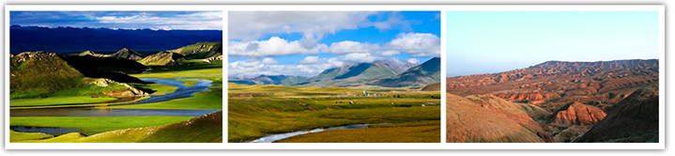

|  |
| --- |
| **早餐:飯店內早餐 午餐：公路簡易餐RMB50 晚餐：自助火鍋 RMB100** |
| **住宿：準★★★★★ 瑪依塔格酒店 或奎屯雲居酒店 或同級** |

1. **獨山子🚍烏魯木齊（約3.5H）🚍國際大巴紮✈（深圳＆廣州＆鄭州）**

**【國際大巴紮】**新疆國際大巴紮是新疆商業與旅遊繁榮的象徵，也是烏魯木齊作為少數民族城市的景觀建築，又是一座標誌性建築。集伊斯蘭文化、建築、民族商貿於一體，是新疆旅遊業產品的匯集地和展示中心，是“新疆之窗”、“中亞之窗”和“世界之窗”。

**註：今日行程會因應最終確認航班做增加景點或退費調整，請知悉～敬請見諒。**

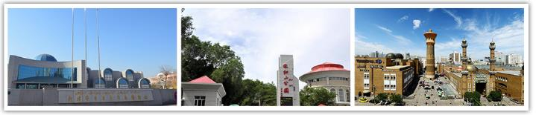

|  |
| --- |
| **早餐：飯店內早餐 午餐：中式合菜RMB80 晚餐：機上簡餐** |
| **住宿： 鄭州機場芙國際飯店酒店 或機場智選假日酒店 或機場諾富特酒店 或同級** |

1. **鄭州（深圳&廣州）✈桃園**

一早，我們將專車前往機場，搭乘豪華班機返回溫暖的家。結束這令人難忘的北疆之旅。

|  |
| --- |
| **早餐：餐盒或機上簡餐 午餐：敬請自理 晚餐：敬請自理** |
| **住宿：可愛甜蜜的家** |

**PS:行程內容因國際或國內班機變動而有所調整，若遇不可抗拒之情況，本公司保留變更行程之權利。行程內容順序以當地旅行社所安排為主。**

**團費說明**

**【報價包含】**

1.經濟艙團體機票來回。  
2.全程餐食、景點、住宿飯店（兩人一室）、車資。  
3.保險：300萬旅約責任險及20萬元意外醫療給付。（旅客未滿15歲或70歲以上，依法限制最高新台幣250萬旅行業責任險。）  
4.機場稅、燃料稅雜支及代辦費。

**【報價不包含】**

1.新辦卡式電子臺胞證（費用請洽服務人員）。  
2.導遊、領隊和司機之服務費，每人每日新台幣300元（小孩亦同）。請交於領隊，由領隊統籌付給當地的導遊及司機。  
3.個人之消費電話費、洗衣費、飲料費、房間服務費行李超重費及其他個別要求之費用。  
4.個人旅行平安保險請自行投保。  
5.貼心說明：給小費也是國際禮儀之一喔！足浴按摩小費人民幣10元；行李小費人民幣5-10元；床頭小費人民幣5-10元。

**行程規定**

* 貼心提醒: 旅客若於旅遊中因法定傳染病原因，所增加之住宿、餐食、交通費用由旅客自行負擔，建議旅客若有疑慮可自行洽詢保險公司購買旅遊平安保險。
* 正確行程內容、順序、班機時間、降落城市以及住宿飯店，請以行前旅遊手冊之行程表或說明會資料為準。
* 行程及餐食將會視情況（如季節、預約狀況、觀光地區休假及住宿飯店地點）調整。
* 如有行程不參加者，視為自動放棄，恕無法退費。
* 為顧及旅客人身安全與相關問題，在旅遊行程期間恕無法接受脫隊要求。
* 如有特殊餐食者，請於出發前至少三天（不含假日）告知承辦人員，以便提早為您安排。
* 國外旅遊因搭乘飛機之飛行航程、行程內容之安排及當地醫療狀況等因素，不同於國內旅遊，敬請旅客斟酌自己及同行親友之身心、健康狀況後，再行報名及付訂。
* 同團報名旅客可能因私人因素於行程出發之7日前取消參團，故本公司網上所載組團狀態、可售團位等即時資訊，並非代表最終參團人數之依據，敬請諒解。
* 旅遊期間，敬請旅客隨時注意自身安全並妥善保管財物，以免發生意外或個人財物損失等事宜。
* 凡舉任何優惠項目均屬限時限量，正確內容、價格及出發日期，以報名當下實際銷售狀況為主，本公司保留活動內容修改、解釋及終止之權利。

**大陸線-預訂須知 :**

* 1.本行程最低出團人數為15人以上（含），台灣地區將派遣合格領隊隨行服務。
* 2.如有特殊需求者，請務必於報名時主動告知業務人員，讓我們為您提供專業的建議及安排。最遲請在出發前7個工作日內臨時提出需求。
* ●凡年滿70歲以上或行動不便之貴賓，需有家人或友人同行，方始接受報名，不便之處，尚祈鑑諒。
* ●嬰幼兒同行：可能無法妥適兼顧，所以煩請貴賓於報名時，多方考量帶嬰幼兒同行可能產生的不便，以避免造成您的不悅與困擾。
* ●未滿18歲：未與透過法定代理人一同報名參加旅遊行程者：須將旅遊定型化契約書，提供給法定代理人簽名，報名始為有效。
* ●懷孕旅客：需主動告知懷孕週數及胎數，並隨身攜帶醫師開立註明預產期診斷證明文件，懷孕27週以上（各家航空公司規定週數略有不同，請依照參加的行程所搭乘航空公司之規定）
* 於3個工作天完成申請，備妥「適航申請書」、「診斷書」。航空公司不接受懷孕36週以上單胞胎及懷孕32週以上多胞胎孕婦搭機（各航空公司規定略有不同）。若因旅客隱瞞自身孕期或身心狀況，導致航空公司航程受影響因而產生之成本，航空公司將保留法律追訴權。
* ●役男：須向相關主管機關申請出境許可。（役男是指年滿十九歲當年一月一日起至屆滿三十六歲之年十二月三十一日止，尚未履行兵役義務之役齡男子。）
* ●現役軍人應向服役（勤）單位申請出境核准後，始得出國。
* ●旅客若具國家安全之人員身分，自行先經服務機關核准，始得出國。
* ●雙重國籍：務必攜帶符合出入境本國籍及前往國家之規定的護照。
* ●外籍人士：本行程僅適用於本國人（中華民國護照者）參團有效；非本國國籍之旅客及台商及大陸人士，價格需另計。相關售價請洽詢客服人員，造成不便，敬請見諒!!
* ●特殊餐食：報名付訂金時請一併告之特殊餐食 例如:全程素食或不吃牛肉或其它餐食及分房表
* ●單人報名：飯店房型以兩人一室為主。單人報名者，本公司將盡量安排同性別旅客或領隊同房；若指定單人入住，請按房型補足單人房價差，實際價差費用以當團說明公布為準。
* ●擬於大陸當地會合外站參團（Join）之的旅客，請洽服務業務人員另行報價，屆時售報價原則上不含簽證費用、機票（國際段/內陸段）亦不含機場稅及燃油附加費，並依實際報價內容為準。
* ●團費包含之所有票券，已分攤各式票種（如老人、孩童優惠）價格，恕不退回價差。
* ●中華民國護照用於台灣出入境查驗，出入境中國大陸時請出示有效期限內之台胞卡（證）。
* 中國幅員遼闊，且各地政策不一，遊覽車車型及條件各省均有差異，並非全國統一規格，無法與台灣及其他國家做比較。
* ●但為確保各位貴賓保險資料之正確性，及方便出發當日辦理登機手續能較為順暢，建議貴賓將護照正本於團體出發前七個工作日繳交予本公司，以減少各位貴賓於辦理登機時等待過多時間。
* ●本公司網上所載組團狀態、可售團位等即時資訊，並非代表最終參團人數之依據，敬請諒解
* ●超悠旅行社於行程中，保有自身或使第三方向旅客兜售商品之權利。
* ●除本商品頁面另有記載、或雙方另有約定外，旅遊費用相關項目，均以團體方式計價，如遇年長、兒童、不佔床者或特殊身分者，均無相關價差優惠。

**機位說明：**

* ●團體機票經開票後，需團去團回，開票後即無退票價值，故於開票後或當日臨時取消出發者，恕無法辦理退票。脫隊延回者須自行開立個人機票。
* ●全程使用團體機票，不適用於出發前預先選位，也無法事先確認座位相關需求（如，靠窗、靠走道..等）。同行者座位可能無法相鄰，敬請參團貴賓了解。

**住宿說明：**

* ●行程飯店所使用之房型除行程特別載明或依旅客特別需求另行安排者外，正常以提供各飯店之標準房型為主。
* ●住房安排為二人一室，如需求單人住宿一間房，則須另補價差（請洽業務確認單人房加價費用）。
* ●大陸地區飯店無提供團體自然單間，凡單人報名之旅客在最終分房之結果落單時，須另補收單人房差，敬請知悉。
* ●團體房型均以2人一室兩張單人床為主，如需指定大床房或3人一室加床，請於出發前提出，並以酒店實際回覆為準，部分酒店有加價的可能或是無大床及加床的房型，此需求恕無法保證安排。
* ●若旅客需指定大床房型時，可能『需加價』與『無法保證』給房，或同團者無法保證入住同一樓層，遇到上述情況，尚請諒解。
* ●團體住宿以行程中載明之酒店為優先，如遇旺季滿房或承接大型會議或政府徵收等，導致無法安排，則將改以其他同級酒店替代。
* ●中國酒店於季節交替之際常出現無法提供冷（暖）氣之現象，係因各省份地區冷（暖）氣提供時間，需視當局評定實際氣候而定，但此並無明文規定，如遇此情況敬請理解與配合。
* ●全球環保意識抬頭，中國大陸部份酒店將不提供一次性用品（牙膏、牙刷、梳子、浴巾、刮鬍刀等物品），建議旅客自行攜帶個人盥洗用具及拖鞋，以免造成生活上的不便。
* ●**中國境內目前使用220V，一般插座為圓形。台灣是使用110V，因此由台灣攜帶電器用品，在中國境內使用請考慮適用性或攜帶變壓器。**

**中國大陸地區酒店規則說明：**

* 近年來中國地區逐步發展迅速，飯店如雨後春筍般增加，故會有一種【準星級】名詞出現。
* 大陸地區新酒店成立需經試營業一年後才能進行星級評等，但各酒店在建立時會依各星級之規格建造設定，故會有此【準五、四、三】名詞產生。

**團體餐食說明：**

* ●團體桌採10人一桌（ 八菜一湯 ）方式，若未達人數，餐色及餐量上會依人數比例遞減及調整。
* ●中國地區烹飪方法與口味與台灣落差甚大，會提醒各餐廳及帶團導遊交代少油少鹽，若口味仍偏重，再煩請與領隊／導遊協助，以儘量符合台灣團體的餐食口味。
* ●中國地區素食烹飪方法與口味與台灣落差甚大，各團體餐廳素食餐皆以簡便的炒青菜2～3道為主，請素食旅客如前往旅遊時，可先備素食罐頭或泡麵等。

**行程變更：**

* ●為維護旅遊品質及貴賓們的權益，在不變更行程內容之前提下，將依正式取得飯店飯店的結果，再綜合當地實際交通等情況，為貴賓們斟酌調整並妥善安排旅遊行程、飯店入住之先後順序或旅遊路線，請以行前說明會或最後確認的行程說明資料為準。
* ●因氣候無法預測，故若遇颱風、地震等不可抗力情況，則會以行程安全順利為考量，採緊急行程應變措施，敬請見諒。

**行程脫隊：**

●此行程為團體旅遊行程，顧及旅客於出遊期間之人身安全及相關問題，需與團體同進同出。

* 若有中途脫隊者，行程中所載明之餐食、旅遊、住宿、機位等團體旅遊行程相關項目，均除視同個人放棄外，不另退費。小費亦需付足旅遊天數。若因此而無法滿足您的旅遊需求，建議您另行選購套裝自由行商品。

**小費說明：**

●領隊、導遊及司機服務小費總計新台幣300元台幣x天數。服務小費是由各位貴賓給予領隊

導遊、司機等人員之肯定與鼓勵，感謝您的嘉許。

* ●行李小費：人民幣 5-10元。
* ●房間小費：人民幣 5-10元。
* ●足浴按摩小費：人民幣 10 -25元。
* 其他服務費，因地區及服務性質不同，可事先徵詢領隊或導遊之意見，再決定付服務費之多寡。

**注意事項：**

* ●大陸餐廳、廁所休息站等處所均、普遍性販皆賣絲綢字畫、雕刻品茶壺、茶葉...等等，藝術品、或當地土特產，並非特定購物點（ SHOPPING ），敬請知悉理解。
* ●鑑於中國大陸運輸安全法規定，搭乘高鐵（動車）所攜帶的隨身或托運行李中，不得含有各式刀具、槍砲、彈藥等危險物品，故請勿攜帶搭乘，否則將面臨罰款、拘留或沒收等行政處罰，如造成任何損失，請自行承擔。
* ●禁止事項：不得嫖妓，不得攜帶水果及肉類製品入出境。另為使旅遊更加順暢，盡量避免談論政治話題影響旅遊氣氛。
* ●入境大陸之行動電源須在標示10,000 mAh 以下，超過規格之行動電源中國海關會沒收。且行動電源每人限帶2個，僅能放置於隨身行李攜帶，不得置入行李箱托運。
* ●行動電源凡未沒標示廠牌或容量者，中國海關會將予沒收。
* ●所有大陸內陸之海空陸交通，食宿及遊覽，均由內大陸當地公營旅遊單位協助負責安排且仍有當地政府國家制度上之限制，將會適度的調整及修正。

【溫馨提示】：

* **※**疆地域大、路線及天數長。在自然風景及人文上令人感嘆，行程所及景點皆深入新疆北部城鎮，自然保護景區及高山冰川地區。
* 早穿皮襖午穿紗，圍著火爐吃西瓜”是新疆氣候典型的寫照。其中數天路程較遠亦比一般旅遊行程較為辛苦。沿途美景連連，但部份飲食及住宿條件亦不如沿海城市。
* 希望旅客理解，懷抱一窺美麗景致及自然風光，在旅程上的各方面條件我們將盡力完成並符合您的要求。如未達您預期條件。亦請諒解並提前有所心理上的準備。並預祝旅途愉快
* 新疆因法令限制，會管制當地網路使用，車載WIFI常無訊號，故不提供車載WIFI。（如有需求請自行準備）  
  **\*由於疆內很多區域管制外國人進入，為避免影響團體行程。即日起不承接非本國籍遊客的旅遊業務，敬請見諒！**

**新疆旅遊禁忌**：

* **※**請尊重新疆少數民族的信仰，不問禁忌話題，例如「為何不吃豬肉？」
* **※**有一句話說「中國的社會主義在新疆」，這說明當地 的政治環境較封閉，所以盡量不要觸及政治上的話題。
* **※**哈撒克族對於騎馬有兩項禁忌，不能穿過羊群，羊會死掉；也 不能在氈房門口下馬，只有報喪才這麼緊急，應該停在氈房後面。不能稱讚小孩漂亮，會長不大。
* **※**到維吾爾族人家裡 作客，主人會在客人進門時端水讓客人洗手，洗手後不能甩手。
* **※**少數民族有根深蒂固的敬老尊賢、長幼有序的觀念，旅客需入境隨俗。許多少數民族普通話講得不好， 所以經常要比 手畫腳來溝通。
* **※**少數民族經常在夜間飲酒作樂，舉止狂放，夜遊最好結伴。
* **※**少數民族樂於被拍照，如果被要求幫他們拍照，最好不要拒絕，但當他們在做禮拜時絕對不要拍照。

**新疆旅遊注意事項：**

* **※**早穿皮襖午穿紗，圍著火爐吃西瓜”是新疆氣候典型的寫照。新疆屬於大陸性乾旱氣候，晝夜溫差大．不同季節、 不同海拔區域氣候差異顯著。如遇惡劣天氣，氣溫乍暖乍寒，故請注意及時增減衣服，做好預寒及防暑工作。
* **※**早晚溫差較大可達到10至15度左右差距，一般來說夏季旅遊仍需準備外套或羊毛衫。
* **※**新疆部分地區海拔較高，紫外線照射強烈，再如吐魯番地區夏季最高氣溫可達40度以上。所以請帶好防曬物品，同時應配備清熱防暑的藥物或沖劑。
* **※**新疆氣候乾燥且風沙大，建議您多注意飲水，準備支潤唇膏在身邊。
* **※**新疆線路長，景點分散。故乘車時間長易疲勞，請您作好吃苦準備並注意休息。
* **※**在新疆旅遊時部分景點須您下車行走、爬山或騎馬，建議您最好在出發前準備一雙舒腳便於行走的鞋。
* **※**注意時差：新疆地理位於東六區，北京位於東八區。新疆與北京等內地城市有兩小時時差，旅遊活動通常安排在 9：00—20：00之間。
* **※**新疆素有“瓜果之鄉”之稱，到新疆吃水果是一大樂事，但千萬注意不要在吃完水果後喝熱茶，以免造成腹瀉。不 少外地遊客在新疆遊玩時大飽口福，但也有一些遊客由於吃完葡萄等水果就喝熱茶或喝涼水，造成很多天腹瀉不止，結果幾天的旅程安排全都耽誤了。
* **※**新疆屬於少數民族聚居地區，各少數民族有其獨特的宗教信仰。
* **※**請遊客注意尊重少數民族風俗習慣，與以少數民族 接觸，不當眾尋問或談及其宗教信仰，以免造成不必要的誤會。
* **※**除了蒙古族，新疆各民族基本都不食豬肉，你到了新 疆還是入鄉隨俗，暫時先放棄吃豬肉的習慣，這樣會處處都方便一些。
* **※**新疆是一個穆斯林聚居的地區，受宗教影響， 風俗習慣與內地不同。在遊覽時，一定要入鄉隨俗，
* 一般在寺廟、清真寺內嚴禁拍攝，一旦偷拍被抓，後果較為嚴重，尤其是拍攝婦女、宗教人士等，取景前一定要經過對方允許，否則將帶來很大麻煩。
* **※**在清真餐廳吃飯時，進門時用水壺洗手，但不要亂甩手上的水，一般也不允許抽煙、喝酒，更不要談論穆斯林禁忌的話題。
* **※**請備用藥物。新疆地域遼闊，行程一般都很長，有的路程需要走上一天才到達目的地，中途甚至連個小鎮都難找見 。所以在新疆旅遊時，最好自備一些預防感冒、暈車、抗過敏等藥物，尤其是那些
* 平時就有疾患的遊客，更要備齊自己常用的藥物，以防不測。
* **※**新疆物產豐富，少數民族土特產及手工藝品也斟稱一絕。但請遊客注意，當地客運民航及鐵路對維吾爾民族工藝小 刀有禁運的規定。（有時也會放行煩請問當地導遊）
* **※**新疆景點之間距離較長，車程比較漫長枯燥，最好準備一些零食和充足的水。
* **※**保暖衣物：日夜溫差大，經常達攝氏20度以上，夏秋之間夜晚可能零度左右，但白天經常達30度以上的高溫，所以 衣物的準備須顧慮氣候變化。
* **※**皮膚保養品：由於氣候乾燥，個人保養用品需備妥，如潤膚乳液、護唇膏、防曬乳液都 不能忘記。

**【護照新辦＆過期重辦所需證件資料】**

**護照新辦**（從未辦過）請本人持身分證正本及彩色照片2吋大頭-白底2張 前往戶政事務所做人證識別後將人證識別後的護照申請單跟身分證正本轉交旅行社辦理申辦。

（目前申辦日期約為3-4週、身分證退還日約為7-14天、費用為ＮＴ1800）

**護照過期重辦**（護照效期未過需交回註銷）從新辦理資料:身分證正本.彩色照片2吋大頭-白底2張

（目前申辦日期約為3-4週、身分證退還日約為7-14天、費用為ＮＴ1800）

**【台胞證新辦＆過期重辦所需證件資料】**

**台胞證新辦**、**過期重辦**

（超過６個月有效期之護照正本、身分證正反面影本、彩色照片2吋大頭-白底１張

（目前申辦日期約為10日、費用為ＮＴ1800）